Hatırlatma: 1. Ünitede canlıların en küçük yapı biriminin hücre olduğunu, hücrelerin bir araya gelerek dokuları, dokuların bir araya gelerek organları, organların bir araya gelerek sistemleri oluşturduğunu öğrenmiştik.
Hücre doku organ sistem organizma
Bu ünitemizde vücudumuzda bulunan sistemleri inceleyeceğiz.
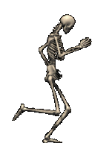
DESTEK VE HAREKET SİSTEMİ

- Vücudumuza şekil kazandıran, diklik ve desteklik veren ve hareket etmemizi sağlayan sistemdir.
Destek ve hareket sistemi:
  - İskelet ve
  - Kas sistemi
olmak üzere iki bölümden oluşur.
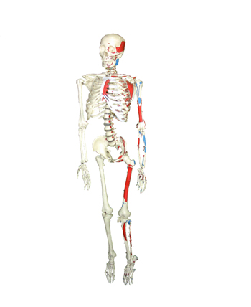
    - İskelet sistemi, insan vücudunun çatısını oluşturan sert ve dayanıklı bir yapıdır.
İskeletin görevleri:
- Vücudun hareketini sağlar,.
- Beyin, kalp ve akciğer gibi hassas organları korur.
- Vücudun dik durmasını sağlar ve vücuda şekil verir.
- İçerisinde bulunan kırmızı kemik iliği ile alyuvar hücreleri üretir.
- Vücudumuz için gerekli kalsiyum, magnezyum ve fosfor gibi mineraller kemiklerde depo edilir.

  - Alyuvar hücresi, kana kırmızı rengi veren kan hücresidir.
(Geleceğin fen profesörü daha detaylı bilgiyi “Dolaşım Sistemi”nde öğreneceksin…. SABIRLI OL ☺ ☺ ☺)

Vücudumuzda 3 çeşit kemik bulunur.

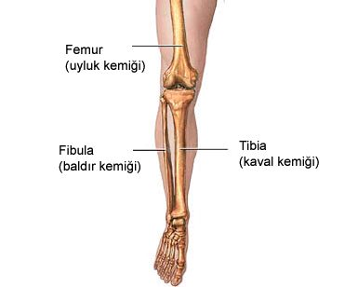
1. Uzun Kemikler: Aklına kolların ve bacakların geldiyse doğru tahmin ☺ ☺ Kol ve bacaklardaki kemikler uzun kemiklerdir.
Şimdi ise, bilmediğin ve yeni öğreneceğin UZUUUUUUNNNNNN kemiklerin adlarını öğrenelim. Uyluk, kaval, baldır, dirsek, ön kol ve pazı kemikleri uzun kemiklerdir.
****** İnsan vücudundaki en uzun kemik UYLUK kemiğidir.
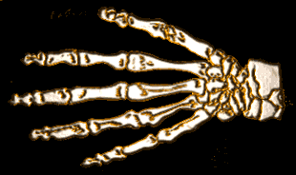
2. Kısa Kemikler: Tabi ki el ve ayak bileklerimizde bulunan kemikler kısa kemiklerdir.
****** Bilek kemikleri insan vücudunda bulunan en kısa kemiklerdir.
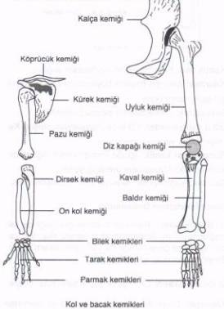
3. Yassı Kemikler: Acaba hangileriydi? Uzun ve kısa olan kemikleri hatırlıyorum. Ama nedense yassı kemikleri hatırlayamadım dediğini duyar gibiyim.
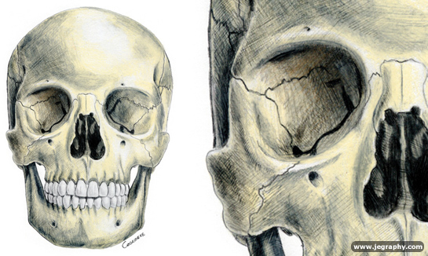

Seni tembel seni… ☺ ☺ ☺ Gözlerini iyice aç ve yüksek sesle oku: Kafatası, kaburga, kalça ve kürek kemikleri vücudumuzda bulunan yassı kemiklerdir.

MOLA: Fıkraya ne dersin????

Ali babasına sormuş:
-Babacığım uzayda kaç gezegen var?
Babası:
-Bilmiyorum???
Ali:
-İstanbul’u kuşatan kimdi?
Babası:
-Unutmuşum oğlum.
Ali:
-Baba sorularımla seni sıkıyor muyum?
Babası:
-Sıkılmak ne demek oğlum! Sor sor ki öğrenesin!

KEMİĞİN YAPISI
******Bir gün anneme bugün okula gitmeyip seninle gezmeye gelmek istiyorum demiştim. O diretti ben direttim (inat konusunda anneme benzerim). En sonunda dayanamayıp gayet ciddi bir ses tonuyla :
-……hemen okula gidiyorsun yoksa KEMİKLERİNİ kırarım dedi.
(Sence kim kazanmış olabilir????)
O günden sonra dokundukları anda kemiklerimin bir çubuk kraker gibi kırılacağını düşündüm. Ta ki altıncı sınıfa gelip kemiğin yapısını öğreninceye dek.
Şimdi sıra sende. Öğrendikten sonra annemin ettiği lafa gülmeye hazır ol……

KEMİK ZARI
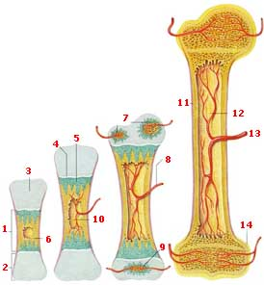
- Kemiğin en dış kısmında bulunan yapı kemik zarıdır. Buna ayrıca periost zarı da denir.

Kemik zarının görevleri:
- Kemiğin enine büyümesini sağlar.
Soru: En dedim de aklıma geldi. (Direncin eni (kesiti) büyürse ampulün parlaklığı ne olur?)
- Kemiğin beslenmesinde rol oynar.
- Kırılan kemiğin onarılmasını sağlar.

SERT KEMİK DOKUSU: Kemiğin GÜÇLÜ VE SAĞLAM olan bölümüdür. (Yani çubuk kraker gibi değil kemiklerimiz ve annem tık diye kıramaz.) Annem o yaşta bunu nasıl olurda bilemez…. ☺ ☺ ☺
  - Sert kemiğin ortasında sarı kemik iliği bulunur ve asıl görevi YAĞ depolamaktır. Bu görevinin dışında kırmızı kemik iliği yetersiz kalırsa onun yerine kan hücresi üretir.
Sert kemik dokusuna bu denli sağlamlık katan madde kalsiyum ve fosfordur. Kalsiyum en çok sütte bulunur. Bu nedenle bol miktarda süt içmeliyiz.

SÜNGERİMSİ KEMİK DOKUSU: Ne kadar ilginç bir isim. Süngerle ne ilgisi olabilir ki? diyorsun….
Bu dokuya süngerimsi kemik dokusu diyoruz çünkü üstünde düzensiz boşluklar olduğu için gözenekli bir yapısı vardır. Bulaşık süngeri gibi. (Annem kırarım derken burayı mı kast etmişti acaba?????)
Süngerimsi kemik boşluklarında kırmızı kemik iliği bulunur. Kırmızı kemik iliği kan hücresi üretir.
- UNUTMA: Sert kemik dokusunda SARI kemik iliği,
Süngerimsi kemik dokusunda KIRMIZI kemik iliği bulunur
(Ben GALATASARAYLIYIM ya SEN?)
- ÖNEMLİ: Yası ve kısa kemiklerin yapısı uzun kemiklerden biraz farklıdır. Yassı ve kısa kemiklerin ortasında sarı kemik iliği BULUNMAZ.

